

Actividad | #2 | PERT Método de Gestión

Ingeniería de Software II

Ingeniería en Desarrollo de Software

TUTOR: Eduardo Israel Castillo García

ALUMNO: Alejandra Ibarra Carmona

FECHA:06/03/2025

Indicé

Introducción……………………………………3

Descripción……………………………………3

Justificación……………………………………3

Desarrollo………………………………………4

Conclusión…………………………………….5

Referencias…………………………………….5

Introducción

Existen técnicas de descomposición que nos llevan a saber la precisión de la estimación de nuestro proyecto de software, claramente se basa en la precisión con la que se estimó el proyecto que se va a construir, la habilidad para traducir la estimación de tamaño y esfuerzo, el grado en el que el plan del proyecto refleja las habilidades de equipo en desarrollo, al igual que la estabilidad de cada uno de los requisitos del producto del entorno.

En esta actividad, se aprendió a realizar un diagrama de pert que nos ayuda a mostrar un poco sobre el tiempo estimado para realizar un desarrollo, llevándonos a una ruta crítica que es en la que nos llevaremos más tiempo, pero sobre eso también se calcula. El dimensionamiento del software que se pone para una estimación del proyecto y se representan como el primer gran desafío como planificador.

Descripción

La estimación basada en el problema fue la que se utilizó en esta actividad ya que puede calcularse un valor de tres puntos o sobre algún valor esperado para la variable de estimación este se calcula con el promedio ponderando las estimaciones que son optimista, más probable y pesimista, una vez que se ah determinado el valor esperado por nuestra variable, de igual manera cabe mencionar que los valores que se asigna a las estimaciones va del más pequeño al más grande siendo el pesimista el ultimo, cualquier tecnica de estimación sin importar su sofisticación debe verificarse con otro enfoque aun incluso si prevalece el sentido común de la experiencia.

No solo existe solo esa tecnica, también se encuentra la que es basada en proceso y esta se considera la más común para basar una estimación sobre el proceso que se usara, es decir este descompone un conjunto relativamente pequeño en tareas y se estima que en cada uno de los esfuerzos requeridos para que se logre realizar la tarea.

Justificación

Como en las técnicas basadas en problemas, la estimación basada en procesos que comienzan con un delineado en funciones de software obtenidas en un ámbito. En esta una vez fusionadas en conjunto en una tabla y de aquellas actividades de proceso de ingeniería, en este se estima el costo y esfuerzo por persona-mes con estos dichos datos constituyen la matriz central en la tabla mostrada anteriormente, cada una de las tarifas de mano de obra.

Otro método es la estimación de casos de uso esta herramienta le da a los diseñadores una comprensión más cerca del ámbito y los requisitos de nuestro software más sin embargo realizar un enfoque puede ser problemático si no se toman en cuenta las siguientes razones: los casos de uso se pueden describir un comportamiento complejo y estilos diferentes, representan una visión externa, no abordan la complejidad de las funciones, y pueden describir un comportamiento complejo con las interacciones

Desarrollo

* Método Pert

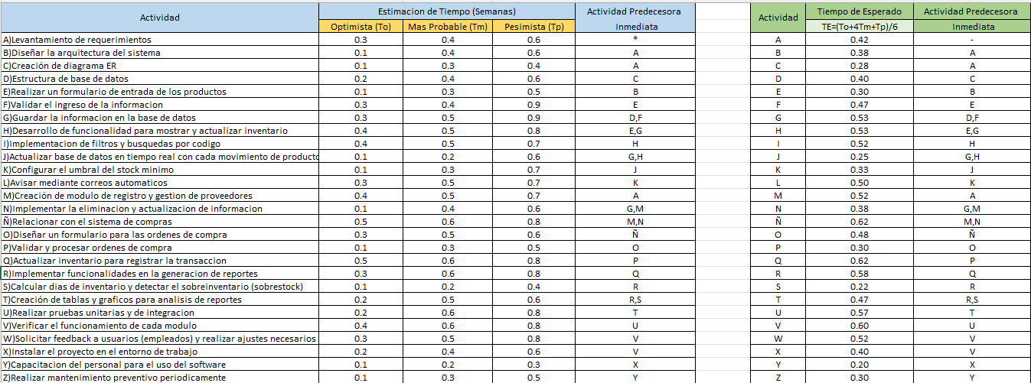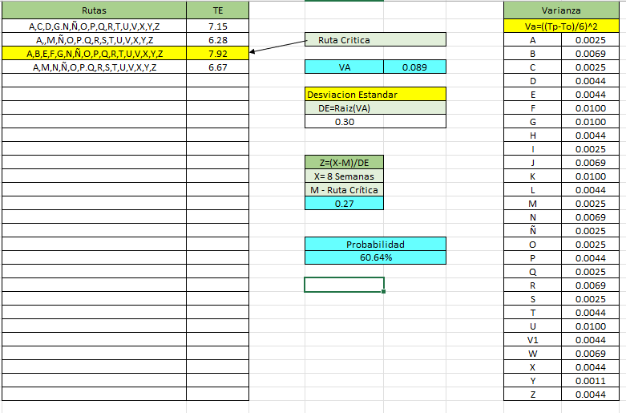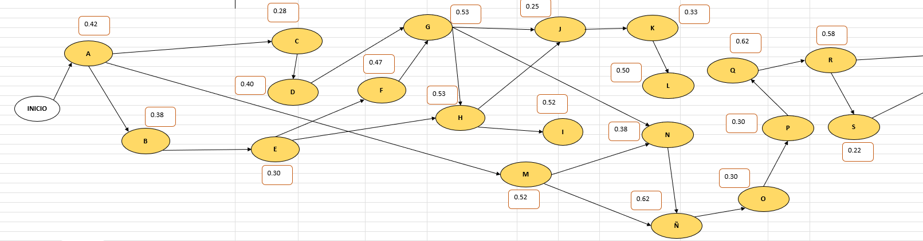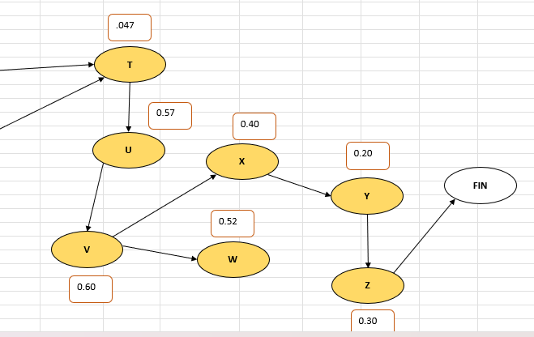

Conclusión

El método pert es una herramienta de gestión de proyectos que se utiliza para realizar planificaciones, programar, coordinar tareas en un proyecto complejo como el que se realizo en esta actividad, este desarrollo tienen mas de veinte actividades y con este método nos podemos dar una idea clara del tiempo de entrega del software, con la ruta mas critica, obtenemos muchos beneficios con este método como lo son: mejorara la planificación y programación de los proyectos, ayudar a mantener la incertidumbre en lo tiempos y facilitar la identificación de tareas.

Dentro de nuestra vida cotidiana este método nos puede ayudar también a organizar eventos personales, planificar viajes, algunos proyectos académicos que tengamos, tareas del hogar con el tiempo en nuestras metas personales ya que es una herramienta muy flexible que con un poco de adaptación para nosotros podemos hacer el más mínimo cálculo de tiempo que tardaremos en nuestras actividades.

Referencias